**第四单元 主题二 人作与天开-中国古典园林艺术学案**

连线填空题，请把建筑名称和左边对应的建筑图片以及右边对应的用途作正确的连接。

用 途

名 称

图 片

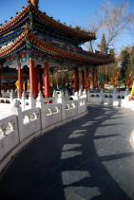 1

藏书

登高远眺

会客、议事

在水边或花间观景

在水面上游玩，赏景

供游人在建筑之间通行，避雨

供游人临时休息、停留的地方

与亭子类似，供人休息、避雨、四面赏景。

厅堂

楼阁

亭

廊

舫

榭

轩

斋

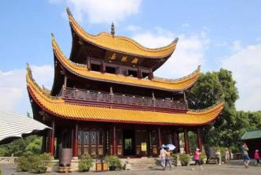 2

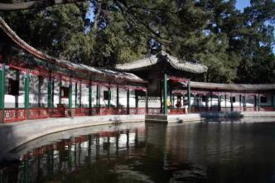 3

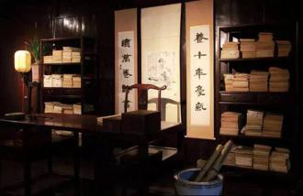 4

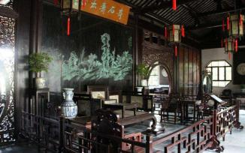 5

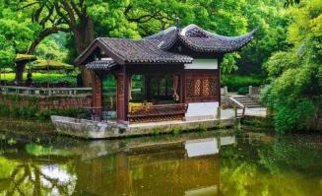 6

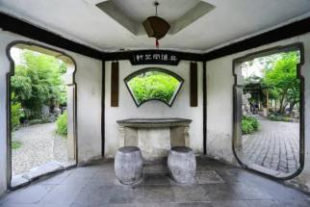 7

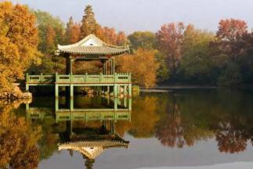 8